UNIVERZITET U NIŠU ELEKTRONSKI FAKULTET



**Oporavak Oracle baze podataka**

Seminarski rad iz predmeta Sistemi za upravljanje bazama podataka

|  |  |
| --- | --- |
| Kandidat: | Mentor: |
| Katarina Filipović, br. ind. 1439 | Doc. dr Aleksandar Stanimirović |

**Sadržaj**

**1. Uvod ..............................................................................................................3**

**2. Oporavak........................................................................................................4**

2.1. Potencijalni problemi ………………………………...........................................................................4

2.2. Oporavak I potencijalni problemi.…….....................................................................................5

2.3. Strategije za pravljenje rezrevnih kopija I oporavak..............................................................6

2.3.1 Recovery manager RMAN …………………………………………………………………………………………………7

2.3.1.1 RMAN okruženje ………..…………………………………………………………………………………………………8

2.3.1.2 Rad sa RMAN strategijom ………………………………………………..……………………………………………9

2.3.1.2.1 Pravljenje rezervnih kopija I oporavak ……………………………………………………………………….9

2.3.1.2.2 Oporavak pomoću RMAN .........................................................................................12

2.4 Oracle Flashback tehnologija…..…………………………………………………………………………………………19

2.4.1 Logical Flashack Features ………………………………………………………………………………………………19

2.4.2 Flashback database ……………………………………………………………………………………………………….20

**3. Zaključak…………………..................................................................................21**

**4. Literature ………………….................................................................................22**

1. **Uvod**

U svakom sistemu baze podataka uvek postoji mogućnost kvara sistema ili hardvera. Ako dođe do kvara i utiče na bazu podataka, onda se baza podataka mora oporaviti. Ciljevi nakon kvara su da se osigura da se efekti svih izvršenih transakcija reflektuju u oporavljenoj bazi podataka i da se vrate u normalan rad što je pre moguće, istovremeno izolujući korisnike od problema izazvanih neuspehom.

Fokus kod oporavka Oracle baze podataka je na rezervnoj kopiji I to na fizičkoj rezervnoj kopiji datoteka baze podataka, što omogućava da rekonstruiše baza podataka. Oracle Recovery Manager (RMAN), alatka komandne linije, je metod koji Oracle preferira za efikasno pravljenje rezervnih kopija i oporavak Oracle baze podataka. Datoteke za pravljenje rezervnih kopija i oporavka ugrađenim u RMAN uključuju datoteke sa podacima, kontrolne datoteke, datoteke parametara servera i arhivirane datoteke dnevnika ponavljanja. Pomoću ovih datoteka može da se rekonstruiše baza podataka. RMAN je dizajniran da radi blisko sa serverom, obezbeđujući detekciju oštećenja na nivou bloka tokom pravljenja rezervnih kopija i vraćanja u prethodno stanje. RMAN optimizuje performanse i potrošnju prostora tokom pravljenja rezervnih kopija pomoću multipleksiranja datoteka i kompresije skupa rezervnih kopija, i integriše se sa vodećim proizvodima za trake i medije za skladištenje podataka. Mehanizmi rezervne kopije funkcionišu na fizičkom nivou kako bi se zaštitili od oštećenja datoteke, kao što je slučajno brisanje datoteke sa podacima ili kvar disk jedinice.

Potencijalni problem koji mogu da dovedu do oporavka opisani su u drugom poglavlju. Neki od potencijalnih problema su: korisničke greške, greške medija, greške u aplikaciji. U ovom poglavlju su takodje opisane i vrste rezervnih kopija. Obično se operacije rezervnog kopiranja i oporavka smatraju jednim od ključnih stubova zaštite podataka. Navedene su i strategije koje se primenjuju prilikom oporavka baze podataka i kreiranja rezervnih kopija. A te strategije su: RMAN i korisnički upravljano kreiranje rezervnih kopija i oporavak. Opisano je i okruženje RMAN kao i komponente. Komponente okruženja su: ciljna baza podataka, RMAN klijent, područje brzog oporavka, mendžer medija, katalog oporavka. Takodje u ovom poglavlju je detaljnije obradjena RMAN strategija. Opisani su postupci i komande koje je potrebno izvšiti ukoliko je potrebno oporaviti celu bazu ili tabelarni prostor ili datoteku. I na kraju je obradjena Oracle Flashback tehnologija koja pruža skup funkcija koje dopunjuju fizičku strategiju pravljenja rezervnih kopija i oporavka

1. **Oporavak**

Glavna odgovornost administratora baze podataka je da se pripremi za mogućnost kvara hardvera, softvera, mreže, procesa ili sistema. Ako takav kvar utiče na rad sistema baze podataka, obično mora da se oporavi baza podataka i vrati se u normalan rad što je pre moguće. Oporavak treba da zaštiti bazu podataka i pridružene korisnike od nepotrebnih problema i da izbegne ili smanji mogućnost ručnog dupliranja rada. Procesi oporavka variraju u zavisnosti od tipa kvara koji se dogodio, struktura na koje se odnosi i tipa oporavka koji obavljate. Ako nijedna datoteka nije izgubljena ili oštećena, oporavak može biti samo ponovno pokretanje instance. Ako su podaci izgubljeni, oporavak zahteva dodatne korake. [1]

* 1. Potencijalni problemi

Iako postoje neki mogući izuzeci, većina slučajeva grešaka koji zahtevaju da se pokrene proces oporavka podataka može se pripisati jednom od tri tipa grešaka: greške korisnika, greške medija i greške aplikacije. [2]

*Korisničke greške* predstavljaju mogućnost kada se, bilo zbog ručne greške ili greške u logici aplikacije, određeni deo baze podataka ili promeni ili pogrešno izbriše. Smatra se da je ovaj pojedinačni tip greške najveći uzrok većine zastoja u bazi podataka širom sveta. Postoje i dva različita obima potencijalne katastrofe – lokalizovana i rasprostranjena. Lokalizovano oštećenje je nešto relativno beznačajno što se može popraviti preciznim postupkom popravke. Široko rasprostranjena šteta, s druge strane, je ona koja briše ogromne količine podataka i treba joj se suprotstaviti što je pre moguće kako bi se bar delimično sprečio veliki zastoj za celu bazu podataka. *Greška medija* je još jedan tip greške, ovaj je uglavnom predstavljen nekom vrstom fizičkog problema sa uređajem za skladištenje koji uzrokuje probleme sa zahtevima za čitanje ili pisanje . Odgovarajuća mera kao odgovor na kvar medija zavisi od tipa uređaja i tipa podataka u pitanju Važno je napomenuti da su medijske greške nešto što se može desiti bilo kom uređaju za skladištenje. Iz istog razloga, nije neuobičajeno da kompanije razviju neku vrstu programa za oporavak od katastrofe u pokušaju da ublaže potencijalno katastrofalne efekte kvara medija, između ostalog (pošto su kvarovi medija poznati po tome što parališu čitav uređaj za skladištenje na jednom). *Greške u aplikaciji* su rezultat kvara softvera, obično predstavljenog oštećenim blokom podataka. U slučaju oštećenja medija prilično je uobičajeno da baza podataka uopšte ne prepozna ceo blok, sa kontrolnim sumama koji se ne poklapaju. U zavisnosti od stepena oštećenja, neke manje greške aplikacije mogu se manje ili više popraviti korišćenjem neke varijacije oporavka blok medija. [2]

Oracle baza podataka uključuje alat *Data Recovery Advisor* koji automatski dijagnostikuje stalne greške u podacima, predstavlja odgovarajuće opcije popravke i izvršava popravke na zahtev. *Data Recovery Advisor* pruža jedinstvenu ulaznu tačku za Oracle rešenja za pravljenje rezervnih kopija i oporavak. Može da se koristi *Data Recovery Advisor* preko Enterprise Manager Database Control ili Grid Control konzole ili preko RMAN klijenta komandne linije. Greška baze podataka se obično manifestuje kao skup simptoma: poruke o grešci, upozorenja, datoteke praćenja i ispisivanja podataka i neuspele provere integriteta podataka. *Data Recovery Advisor* automatski dijagnostikuje i obaveštava o ovim greškama. Za *Data Recovery Advisor*, greška je trajno oštećenje podataka koje se može direktno mapirati u skup akcija popravke. Svaki kvar ima status otvoren ili zatvoren. Svaki kvar takođe ima prioritet kritičan, visok ili nizak. *Data Recovery Advisor* određuje najbolju automatizovanu opciju popravke i njen uticaj na bazu podataka. Opcija popravke može uključivati popravke kao što su vraćanje i oporavak datoteke podataka, oporavak medija, Flashback baza podataka itd. Pre nego što predstavi opciju automatizovane popravke, *Data Recovery Advisor* proverava za specifično okruženje i dostupnost medijskih komponenti potrebnih za završetak predložene popravke. [3]

* 1. Oporavak i rezervne kopije

Obično se operacije rezervnog kopiranja i oporavka smatraju jednim od ključnih stubova zaštite podataka. Ovo se, naravno, podjednako odnosi i na Oracle rezervnu kopiju i vraćanje, a u današnjem svetu posedovanje najmanje jedne rezervne kopije baze podataka je praktično neophodno kako se ne bi izgubilo sve zbog jednostavne greške.[2]

Rezervna kopija je kopija podataka koja se može koristiti za rekonstrukciju sadržaja originalne baze podataka. U kontekstu Oracle-a postoje dve glavne vrste rezervnih kopija:

* ***fizička rezervna kopija***
* ***logička rezervna kopija.[2]***

*Fizička rezervna kopija* je kopija fizičkih datoteka sačuvanih za upotrebu u slučaju potrebe. Fizičke rezervne kopije obično uključuju takve tipove datoteka kao što su kontrolne datoteke, datoteke sa podacima i arhivirani zapisnici redosleda. *Logičke rezervne kopije* su kopija logičkih podataka unutar baze podataka, kao što su uskladištene procedure i tabele. Ove rezervne kopije se često tretiraju kao dobar dodatak fizičkim rezervnim kopijama, ali su u suštini beskorisne bez svojih parnjaka. Osim ako nije drugačije navedeno, većina dokumentacije za pravljenje rezervnih kopija i oporavak se odnosi na fizičku rezervnu kopiju kao termin „rezervne kopije“. Pravljenje fizičke rezervne kopije baze podataka je čin „pravljenja rezervne kopije“ navedene baze podataka.

* 1. Strategije pravljenja rezervnih kopija i oporavka

U okviru mogućnosti Oracle-a postoje dve glavne strategije pravljenja rezervnih kopija:

* **Recovery manager ili RMAN**
* **Korisnički upravljano pravljenje rezervne kopije i oporavak** [3]

Ova rešenja podržava Oracle i potpuno su dokumentovana, ali RMAN je poželjno rešenje za pravljenje rezervnih kopija i oporavak baze podataka. RMAN obezbeđuje zajednički interfejs za pravljenja rezervnih kopija u različitim operativnim sistemima domaćina i nudi nekoliko tehnika pravljenja rezervnih kopija koje nisu dostupne putem metoda kojima upravlja korisnik. Bez obzira da li se koristi RMAN ili metode kojima upravlja korisnik, fizičke rezervne kopije se mogu dopuniti logičkim rezervnim kopijama objekata šeme napravljenih pomoću uslužnog programa Data Pump Ekport. Kasnije se može koristiti Data Pump Import da se ponovo kreiraju podaci nakon vraćanja i oporavka. Logičke rezervne kopije su uglavnom van okvira dokumentacije za pravljenje rezervnih kopija i oporavak. Na slici 1.se ilustruje preporučeni način kretanja kroz dokumentaciju za pravljenje rezervnih kopija i oporavak. Mapa puta je podeljena na dva glavna puta: RMAN i pravljenje rezervnih kopija i oporavak kojima upravlja korisnik. Opcione putanje su prikazane kao odvajanje i ponovno spajanje svake glavne putanje. [3]

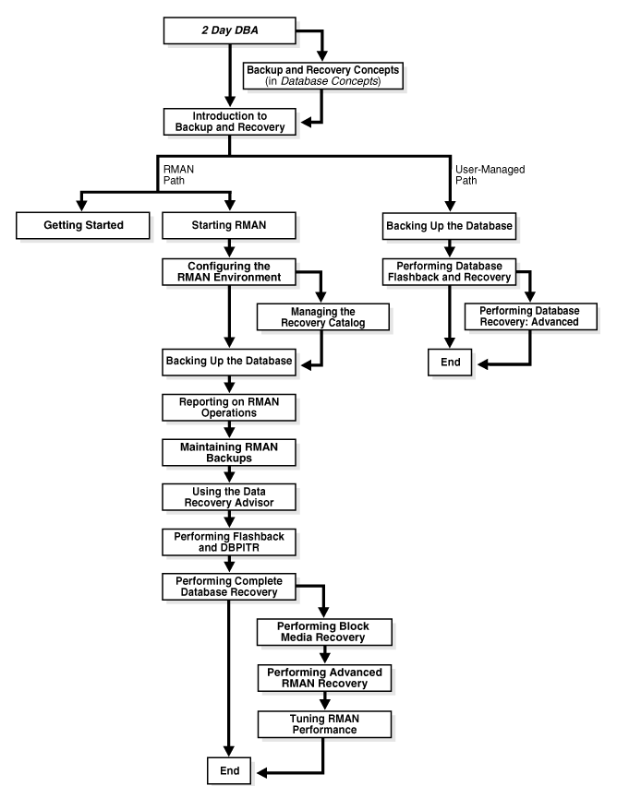

Slika 1. Mapa puta pravljenja rezervnih kopija i oporavak

2.3.1 Recovery manager (RMAN)

Recovery Manager je u potpunosti integrisan sa Oracle bazom podataka za obavljanje niza aktivnosti pravljenja rezervnih kopija i oporavka, uključujući održavanje RMAN skladište istorijskih podataka o rezervnim kopijama. RMAN-u možete pristupiti preko komandne linije ili preko Oracle Enterprise Manager-a. [3]

2.3.1.1 RMAN okruženje

RMAN okruženje se sastoji od uslužnih programa i baza podataka koji igraju ulogu u izradi rezervnih kopija vaših podataka. U najmanju ruku, okruženje za RMAN mora da sadrži sledeće komponente koje su prikazane i na slici 2.:

* Ciljna baza podataka
* RMAN klijent
* Područje brzog oporavka (opciono)
* Mendžer medija (opciono)
* Katalog oporavka (opciono) [4]

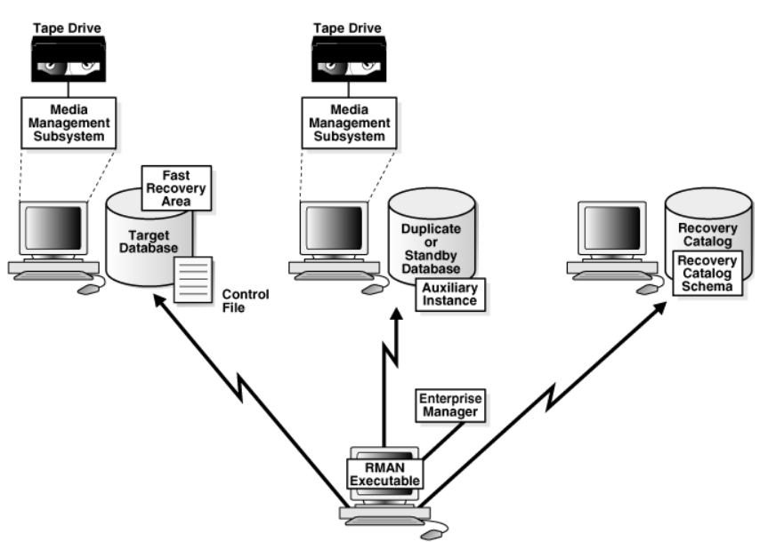

Slika 2. RMAN okruženje [5]

*Ciljna baza podataka (Target database)* je baza podataka na kojoj RMAN izvodi rezervne kopije i operacije oporavka. Baza podataka koja sadrži kontrolne datoteke, datoteke sa podacima i opciono arhivirane redo dnevnike koje RMAN pravi rezervnu kopiju ili vraća. RMAN koristi kontrolnu datoteku ciljne baze podataka za prikupljanje metapodataka o ciljnoj bazi podataka i za skladištenje informacija o sopstvenim operacijama. RMAN metapodaci su poznati kao RMAN spremište. [5]

*RMAN klijent*: klijentska aplikacija koja upravlja operacijama rezervnog kopiranja i oporavka za ciljnu bazu podataka. RMAN klijent može da koristi Oracle Net za povezivanje sa ciljnom bazom podataka, tako da se može nalaziti na bilo kom hostu koji je povezan sa ciljnim hostom preko Oracle Net-a. [5]

Neka okruženja koriste sledeće opcione komponente:

*Područje brzog oporavka:* lokacija na disku koja može da se koristi za skladištenje datoteka koje se odnose na oporavak, kao što su kontrolne datoteke i kopije dnevnika ponavljanja na mreži, arhivirane evidencije ponavljanja, evidencije povratnih informacija i RMAN rezervne kopije. Oracle Database i RMAN automatski upravljaju datotekama u oblasti za brzi oporavak. [5]

*Menadžer medija:* aplikacija potrebna da RMAN komunicira sa sekvencijalnim medijskim uređajima kao što su biblioteke traka. Menadžer medija kontroliše ove uređaje tokom pravljenja rezervnih kopija i oporavka, upravljajući učitavanjem, označavanjem i istovarom medija. Uređaji za upravljanje medijima se ponekad nazivaju SBT (sistemska rezervna kopija na traku) uređaji. [4]

*Katalog oporavka*: zasebna šema baze podataka koja se koristi za snimanje RMAN aktivnosti prema jednoj ili više ciljnih baza podataka. Katalog za oporavak čuva metapodatke RMAN spremišta ako je kontrolna datoteka izgubljena, što ga čini mnogo lakšim za vraćanje i oporavak nakon gubitka kontrolne datoteke. Baza podataka može zameniti starije zapise u kontrolnoj datoteci, ali RMAN zauvek održava zapise u katalogu osim ako ih korisnik ne izbriše.

2.3.1.2 Rad sa RMAN strategijom

2.3.1.2.1 Pravljenje rezervnih kopija pomoću RMAN

Najznačajnije tehnike pravljenja rezervnih kopija i oporavka kojima upravlja korisnik:

* *Inkrementalne rezervne kopije*
* *Blokirajte oporavak medija*
* *Binarna kompresija*
* *Šifrovane rezervne kopije*
* *Automatsko umnožavanje baze podataka*
* *Konverzacija podataka na više platformi* [3]

***Inkrementalna rezervna kopija*** čuva samo blokove promenjene od prethodne rezervne kopije. Na taj način obezbeđuju kompaktnije rezervne kopije i brži oporavak, čime se smanjuje potreba za primenu ponavljanja tokom oporavka medijske datoteke sa podacima . Ako se omogući praćenje promena bloka , onda može da se poboljšaju performanse izbegavanjem potpunog skeniranja svake datoteke sa ulaznim podacima. Za pravljenje inkremental kopija koristi se komanda BACKUP INCREMENAL. ***Blokirajte oporavak medija***: može da se popravi datoteka sa samo malim brojem oštećenih blokove podataka bez isključivanja ili vraćanja iz rezervne kopije. Koristi se RECOVER BLOCK komandu da se izvrši oporavak bloka medija . ***Binarni mehanizam kompresije***  integrisan u Oracle smanjuje veličinu rezervnih kopija. ***Šifrovane rezervne kopije***: RMAN koristi mogućnosti šifrovanja rezervnih kopija integrisane u Oracle Database za skladištenje skupova rezervnih kopija u šifrovanom formatu. Za kreiranje šifrovanih rezervnih kopija na disku, baza podataka mora da koristi opciju napredne bezbednosti. Da bi kreirao šifrovane rezervne kopije direktno na traci, RMAN mora da koristi Oracle Secure Backup SBT interfejs, ali ne zahteva opciju napredne bezbednosti. ***Automatsko umnožavanje baze podataka***: lako kreiranje kopije baze podataka, podržavajući različite konfiguracije skladištenja, uključujući direktno dupliranje između ASM baza podataka. [3]

Koristeći Oracle RMAN, može se napraviti rezervna kopija za svoju bazu podataka, tako da baza ima konzistentnu rezervnu kopiju. Pre nego što se napravi rezervna kopija, mora da se konfigurišu određeni RMAN parametri. Jedan od važnih konfiguracionih parametara za podešavanje biće mesto gde će se čuvati RMAN rezervna kopija. Na sledećoj slici 3., postavlja se lokacija rezervne kopije RMAN-a kao „/backup/rman/“.[6]



Slika 3. Postavljanje RMAN parametra (lokacija)[6]

Zatim treba da se navede koliko dugo će se zadržiti rezervna kopija. Kada RMAN napravi rezervnu kopiju, automatski briše sve stare rezervne kopije koje su starije od perioda zadržavanja. U sledećem primeru, postavljen je period zadržavanja na 7 dana, što će čuvati rezervnu kopiju DB-a nedelju dana. Komanda je prikazana na slici 4. [6]



Slika 4. Postavljanje RMAN parametra (period zadržavanja) [6]

Rezervna kopija se može napraviti pomoću kopije slike ili u setu rezervnih kopija. Preporučuje se da se koristiti RMAN rezervne setove za pravljenje rezervnih kopija baze podataka. RMAN čuva rezervnu kopiju u skupovima rezervnih kopija, koji nisu ništa drugo do čitava gomila datoteka koje sadrže rezervne kopije podataka. Samo RMAN razume format ovih datoteka. Dakle, ako se pravi rezervna kopija Oracle DB-a koristeći RMAN, samo RMAN zna kako da pročita rezervnu kopiju i vrati je. Obično ćemo koristiti „BACKUP AS BACKUPSET“ za pravljenje rezervne kopije baze podataka bez arhivskih evidencija, kao što je prikazano na slici 5.



Slika 5. Pravljenje rezerevne kopije bez arhiviskih evidencija [6]

Pravljenje rezervne kopije sa arhivskim evidencijama prikazano je na slici 6.



Slika 6. Pravljenje rezervnih kopija sa arhivskim evidencijama [6]

Izlaz rezervne kopije RMAN-a će biti nešto slično kao na slici 7.

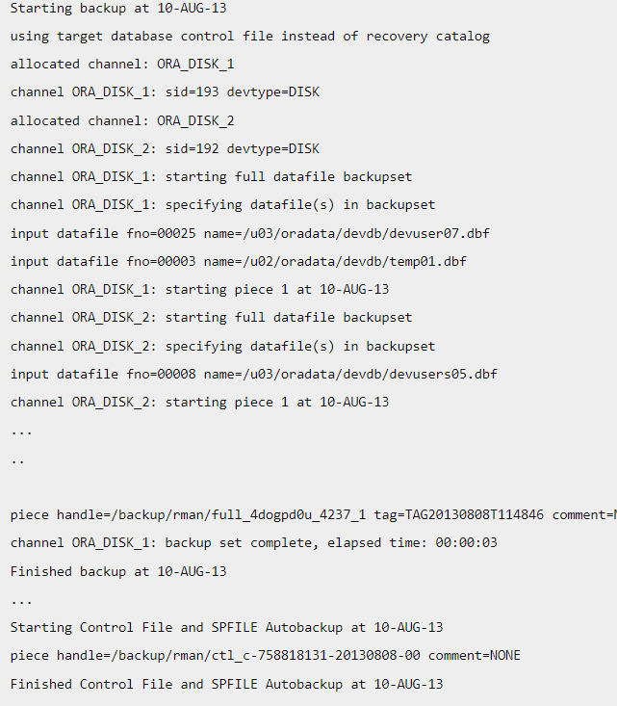

Slika 7. Izlaz rezervne kopije [6]

2.3.1.2.2 Oporavak pomoću RMAN

U prethodnom poglavlju je ukratko objašnjena struktura i to kako se kreira rezervna kopija uz pomoću RMAN. U nastavku će biti objašnjen sam postupak oporavka i šta je sve potrebno uraditi.

Odluka o tome kada i kako da se oporavi zavisi od stanja baze podataka i lokacije njenih datoteka sa podacima. Jednostavna tehnika za određivanje koje datoteke podataka nedostaju je pokretanje *VALIDATE DATABASE* komande kao na slici 8. Pokušava da pročita sve navedene datoteke sa podacima. Izlaz *VALIDATE DATABASE* komande pokazuje da je datoteka sa podacima 7 nedostupna. Na slici 8.je prikazana i komanda i izlaz komande. [7]

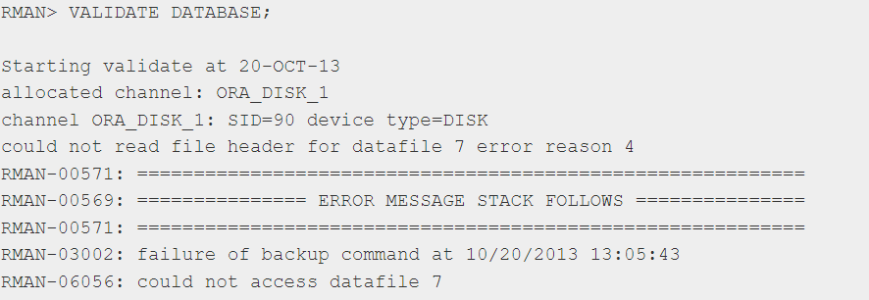

Slika 8. *VALIDATE* komanda i izlaze te komande [7]

Može da se pokrene *REPORT SCHEMA* komanda da bi se dobilo ime prostora tabele i ime datoteke za datoteku podataka 7 kao na slici 9. Na slici 9. je dat i izlaz komande.

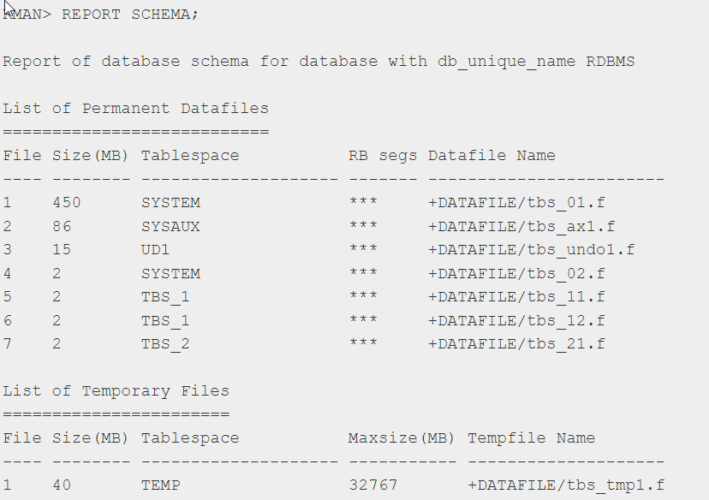

Slika 9. Komanda REPOSRT SCHEME i njen izlaz [7]

Sledeća tri koraka se izvode u oporavku baze podataka/tabelarnog prostora/datoteke iz RMAN rezervne kopije.

1. *Vraćanje kontrolnog fajl iz rezervne kopije*
2. *Vraćanje baze podataka/tabelarnog prostora/datoteke*
3. *Oporavak bazu podataka/tabelarnog prostora/datoteke* [8]

Pre vraćanja, potrbno je proveriti trenutnu RMAN konfiguraciju na serveru na kome će se vršiti vraćanje. Kada se izvrši komanda sa slike 10. prikazaće se RMAN konfiguracija. Trenutna rezervna kopija RMAN-a se nalazi u direktorijumu “/backup/rman”.[6]

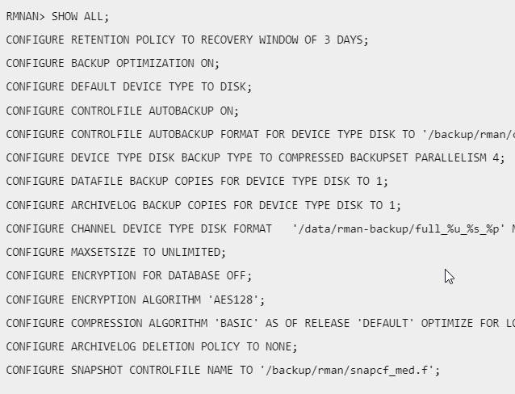

Slika 10. Prikaz nakon komande SHOW ALL [6]

***1. Vraćanje kotrolnog fajla iz rezervne kopije***: ovaj korak je neophodan samo ako se vraća rezervna kopija na novi server gde kontrolna datoteka ne postoji. Ili, ako je kontrolna datoteka na sistemu oštećena ili nedostaje. Ako se pokrene baza podataka bez važeće kontrolne datoteke na svakoj lokaciji navedenoj u CONTROL_FILES parametru inicijalizacije, baza podataka prijavljuje grešku.

Gubitak nekih ali ne svih kopija kontrolne datoteke ne zahteva vraćanje kontrolne datoteke iz rezervne kopije. Ako bar jedna kontrolna datoteka ostane netaknuta, onda se može kopirati netaknuta kopija kontrolne datoteke preko oštećene ili nedostajuće kontrolne datoteke, ili ažurirati datoteku parametara inicijalizacije tako da se ne odnosi na oštećenu ili nedostajuću kontrolnu datoteku.

Ukoliko se vraća kontrolni fajl iz rezervne kopije, pre nego što se započne proces vraćanja RMAN-a, potrebno je uraditi sledeće:

* Podesiti DBID. Može se dobiti dbid iz imena kontrolne datoteke. Ovo je broj koji dolazi posle „ctrl_c-“ i sledeće crtice. Ovo zavisi od formata kontrolne datoteke koji je postavljen na sistemu.
* Pokrenuti bazu podataka u opciji nomount
* Vratiti kontrolni fajl iz rezervne kopije. U ovom primeru, rezervna kopija RMAN-a se nalazi u direktorijumu /backup/rman. U ovom direktorijumu možete imati više kontrolnih datoteka. Na osnovu vremenskog pečata nira se odgovarajući za koji imate potpunu rezervnu kopiju.
* Nakon vraćanja kontrolne datoteke, montirajte bazu podataka. [8]

Postupak iznad opisan je na slici 11. Na ovoj slici su sve komande koje je potrebno izvršiti kako bi se vratio kontrolni fajl iz rezervne kopije.

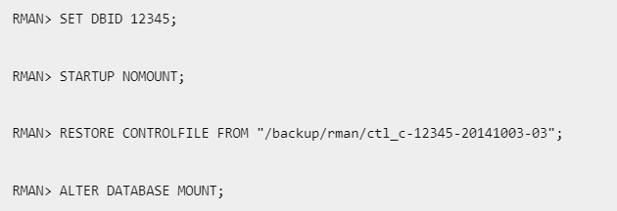

Slika 11. Komande za vraćanje kontrolnog fajla iz rezervne kopije [8]

Izalaz komande za vraćanje fajla prikazan je na slici 12.

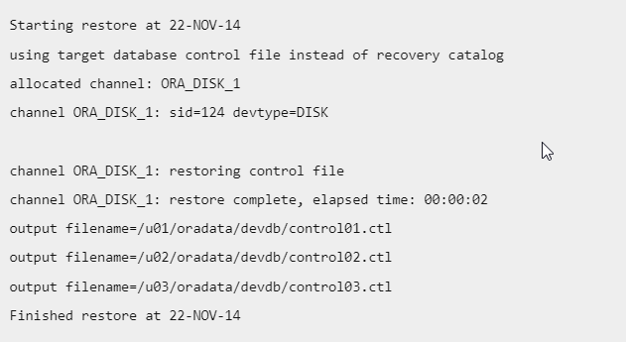

Slika 12. Izlaz komande za vraćanje kontrolnog fajla [8]

***2. Vraćanje baze podataka/tabelarnog prostora/datoteke:*** da bi se vratila baza podataka iz RMAN pune rezervne kopije koja se nalazi u direktorijumu /backup/rman, potrebno je izvršiti komandu prikazanu na slici 13.



Slika 13.Komanda za vraćanje baze podataka [8]

Izlaza gornje naredbe za vraćanje baze podataka prikazan je na slici 14. [8]

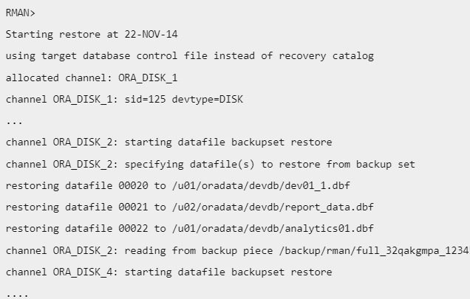

Slika 14. Izlaz komande za vraćanje baze podataka [8]

Ukoliko je u pitanu *oporavak prostora tabele*, komanda za vraćanje tabelarnog prostora prikazano je na slici 15., gde se vraća samo tabelarni prostor dev1.



Slika 15. Komanda za vraćanje tabelarnog porstora [8]

Kada je u pitanju *opravak odredjene datoteke*, da bi se vratila određena datoteka podataka iz rezervne kopije potrebno je izvršiti komandu za vraćanje datoteke podataka kao što je prikazano na slici 16., gde se vraća samo datoteka podataka dev1_01.dbf. [8]



Slika 16. Komanda za vraćanje datoteke podataka [8]

***3. Oporavak baze podataka:*** u poslednjem koraku, oporavi se baza podataka, a zatim bi trebalo da se otvori baza podataka sa opcijama resetlogs kao što je prikazano u nastavku na slici 17. [8]

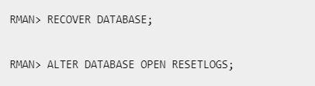

Slika 17. Komanda za oporavak baze podataka [8]

Komanda za oporavak tabelarnog prostora prikazana je na slici 18.



Slika 18. Komanda za oporavak tabelarnog prostora [8]

Komanda za oporvak datoteke kao što je prikazano na slic 19.



Slika 19. Komanda za oporavak odredjene datoteke podataka [8]

2.3.1 Korisnički upravljano pravljenje rezervnih kopija i oporavak

Obično se datoteka vraća kada je greška medija ili greška korisnika oštetila ili izbrisala jednu ili više datoteka sa podacima.U operaciji vraćanja kojom upravlja korisnik, koristi se uslužni program operativnog sistema da bi se vratila rezervna kopija datoteke Ako kvar medija utiče na datoteke sa podacima, onda procedura oporavka zavisi od:

* Način arhiviranja baze podataka: ARCHIVELOG ili NOARCHIVELOG
* Vrsta medijskog neuspeha
* Datoteke na koje je uticao kvar medija (datoteke sa podacima, kontrolne datoteke, arhivirani dnevniki redosleda i datoteka parametara servera su svi kandidati za operacije vraćanja)

Ako trajni ili privremeni kvar medija utiče na bilo koju datoteku podataka baze podataka koja radi u NOARCHIVELOGr režimu, onda se baza podataka automatski isključuje. Ako je kvar medija privremen, ispravi se osnovni problem i ponovo pokrene bazu podataka. Obično oporavak nakon pada vraća sve izvršene transakcije iz onlajn dnevnika ponavljanja. Na slici 20. Je objašnjen oporavak medija kada se izgubi datoteka u bazi podataka koja radi u ARCHIVELOG režimu. [10]

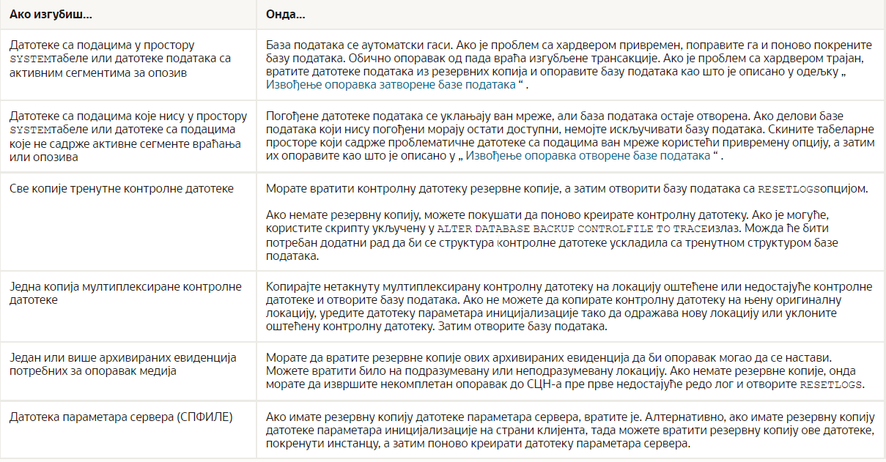 Slika 20. Oporavak medija u bazi podataka koja radi u ARCHIVELOG režimu. [10]

Da bi se izvršio oporavak medija, Oracle preporučuje da se koristi naredbu RECOVER u SQL*Plus-u. Takođe može da se koristi SQL naredbu ALTER DATABASE RECOVER, ali je izraz RECOVER često jednostavniji. Da bi se započela bilo koju vrsta oporavka medija, mora da se poštuju sledeća ograničenja:

* Moraju da se imaju administratorske privilegije.
* Sve sesije oporavka moraju biti kompatibilne.
* Jedna sesija ne može da pokrene potpuni oporavak medija dok druga obavlja nepotpuni oporavak medija.
* Ne može da se pokrene oporavak medija ako smo se povezali sa bazom podataka putem procesa deljenog servera. [10]
  1. Oracle Flashback tehnologija

Oracle Flashback tehnologija pruža skup funkcija koje dopunjuju fizičku strategiju pravljenja rezervnih kopija i oporavka

Oracle Flashback tehnologija pruža dodatni sloj zaštite podataka. Konkretno, možete da koristite različite funkcije Oracle Flashback-a da bi se videla prošla stanja podataka i da bi se premotala baza podataka bez vraćanja rezervnih kopija ili oporavka u trenutku . Uopšteno govoreći, flešbek funkcije su efikasnije i manje ometajuće od oporavka medija u većini situacija u kojima se primenjuju. Oracle Flashback tehnologija vam omogućava da koristite sledeće funkcije:

* *Logical Flashback Features*
* *Flashback Database*

2.4.1 Logical FlashBack Features

Funkcije flešback-a na logičkom nivou Oracle Database ne zavise od RMAN-a i dostupne su bez obzira da li je RMAN deo strategije pravljenja rezervnih kopija.

Većina flešbek funkcija Oracle-a funkcioniše na logičkom nivou, omogućavajući da se pregleda i manipuliše objektima baze podataka. Osim za Oracle Flashback Drop, logičke flešbek funkcije se oslanjaju na podatke o poništavanju , koji su zapisi efekata svakog ažuriranja baze podataka i vrednosti koje su prepisane u ažuriranju.

Oracle Database uključuje sledeće logične flešback funkcije:

* *Oracle Flashback Query*: može da odredi ciljno vreme i pokrenuti upite prema bazi podataka, pregledavajući rezultate onako kako bi se pojavili u ciljno vreme. Da bi se izvršio oporavili od neželjene promene kao što je ažuriranje tabele, može da se odabere ciljno vreme pre greške i pokrenuti upit da biste preuzeli sadržaj izgubljenih redova.
* *Upit za Oracle Flashback verziju:* mogu da se vide sve verzije svih redova koji su ikada postojali u jednoj ili više tabela u određenom vremenskom intervalu. Takođe mogu da se preuzmu metapodaci o različitim verzijama redova, uključujući vreme početka i završetka, operaciju i ID transakcije koja je kreirala verziju. Ova funkcija može da se koristi za vraćanje izgubljenih vrednosti podataka i reviziju promena u tabelama za koje se traži upit.
* *Oracle Flashback transakcijski upit*: mogu da se vide promene koje je izvršila jedna transakcija ili sve transakcije tokom određenog vremenskog perioda.
* *Oracle Flashback transakcija*: mogu da se poniše transakcije. Oracle Database utvrđuje zavisnosti između transakcija i u stvari kreira kompenzujuću transakciju koja poništava neželjene promene. Baza podataka se premotava u stanje kao da se transakcija, i sve transakcije koje bi mogle da zavise od nje, nikada nisu desile.
* *Oracle Flashback Table*: može da se oporavi tabela ili skup tabela u određenom trenutku ranije bez da bilo koji deo baze podataka bude van mreže. U mnogim slučajevima, Flashback Table eliminiše potrebu za izvođenjem komplikovanijih operacija oporavka u trenutku. Flashback Table obnavlja tabele dok automatski održava povezane atribute kao što su trenutni indeksi, pokretači i ograničenja, i na taj način vam omogućava da se izbegne pronalaženje i vraćanje svojstava specifičnih za bazu podataka.
* *Oracle Flashback Drop*: mogu da se preokrenu efekti DROP TABLE izjave. " Operacija DROP TABLE unazad sa Flashback Drop " objašnjava kako se koristi ova funkcija.

2.4.2 Flashback database

Flashback Database omogućava da se vrati Oracle bazu podataka na prethodni trenutak. Na fizičkom nivou, Oracle Flashback Database pruža efikasniju alternativu zaštite podataka oporavku baze podataka u trenutku (DBPITR) . Ako trenutne datoteke sa podacima imaju neželjene promene, onda može da se koristi komanda RMAN FLASHBACK DATABASE da se vrati datoteke sa podacima na njihov sadržaj u prošlom trenutku. Krajnji proizvod je sličan rezultatu DBPITR-a, ali je generalno mnogo brži jer ne zahteva vraćanje datoteka podataka iz rezervne kopije i zahteva manje ponavljanja od oporavka medija.

Flashback Database koristi flešbek evidencije za pristup prethodnim verzijama blokova podataka i nekim informacijama iz arhiviranih redo dnevnika. Flashback Database zahteva da se konfiguriše oblast brzog oporavka za bazu podataka jer se flešbek evidencije mogu čuvati samo tamo. Flashback evidentiranje nije omogućeno podrazumevano. Prostorom koji se koristi za flešbek evidencije automatski upravlja baza podataka i balansira se sa prostorom potrebnim za druge datoteke u oblasti za brzi oporavak.

Oracle Database takođe podržava tačke vraćanja zajedno sa Flashback bazom podataka i rezervnom kopijom i oporavkom. Tačka vraćanja je pseudonim koji odgovara broju promene sistema (SCN) . Tačku vraćanja može da se kreira u bilo kom trenutku ako se očekuje da će se u tom trenutku vraćati deo ili celu baza podataka na njen sadržaj. Garantovana tačka vraćanja obezbeđuje da može da se koristiti Flashback Database da vratite bazu podataka u vreme tačke vraćanja.

1. **Zaključak**

Generalno,svrha strategije pravljenja rezervnih kopija i oporavka je zaštita baze podataka od gubitka podataka i rekonstrukcija baze podataka nakon gubitka podataka

U uvodnom delu rada nabrojane su i objašnjene greške koje mogu da dovedu do pokretanju zahteva za oporavak baze podataka. Te greške mogu da budu posledica kvara medija, problem aplikaciji ili ukoliko se nešto izbriše ili izmeni. Ukoliko se javi neka od grešaka potrebno je pokrenuti oporavak. Strategije koje se koriste za oporavak su takodje opisane. Jedna od najkorišćenijih strategija I ona na kojoj se insistira je RMAN. Kako bi se bolje upoznali sa strukturom okruženja ukratko su opisane komponente RMAN okruženja. RMAN klijent i ciljna baza podataka su glavne kompoenente a nabrojane su I opisane još neke opcione komponente.

U nastavku je opisan postupak i komande koje je potrebno izvršiti kako bi se krierale rezervne kopije. Ukratko su opisane I koje sve rezervne kopije postoje: fizička I logička. Kada se pominje kreiranje rezervne kopije to se odnosi na fizičku rezevnu kopiju. Takodje je opisan I tok oporavka. Nabrojane su I komande koje je potrebno izvršiti kako bi se oporavila baza podataka ili tabelarni prostor ili datoteka koristeći RMAN strategiju. Takodje je ukratko objašnjena I opisan i strategija korisnički upravljano kreiranje rezervnih kopija I oporavak. I na kraju je opisaa Flashback tehnologija koja pruža skup funkcija koje dopunjuju fizičku strategiju pravljenja rezervnih kopija i oporavka.

Kako se u današnje vreme količina podataka povećava oporavak je od velike važnosti ukoliko dodje do greške, izmene ili brisanje nekih delova. Tako da su strategije za oporavak važne. Insistira se na RMAN strategiji jer štedi prostor za skladištenje jer pravi rezervnu kopiju samo blokova koji su ikada držali podatke, eliminiše preopterećenje performansi tokom pravljenja rezervnih kopija, jer ne postavlja oracle tabelarni prostor u režim rezervne kopije. Pomaže u održavanju integriteta baze podataka otkrivanjem oštećenja bloka tokom pravljenja rezervnih kopija. Smanjuje vreme pravljenja rezervnih kopija omogućavanjem paralelnog i inkrementalnog pravljenja rezervnih kopija.

1. **Literatura**

[1] Introduction to Database Recovery, [https://docs.oracle.com/cd/A81042_01/DOC/server.816/a76965/c28recov.htm#2804recovery](https://www.ibm.com/docs/en/db2/11.1?topic=administration-data-recovery), (pristupljeno 26. maja 2022)

[2] How to Backup Oracle Database with Bacula? Oracle Backup and Recovery Technical Overview, <https://www.baculasystems.com/blog/oracle-backup-and-recovery/> , (pristupljeno 26. maja 2022)

[3] Restore and Recovery Overview (SQL Server), <https://docs.oracle.com/cd/E11882_01/backup.112/e10642/rcmintro.htm#BRADV89341> (pristupljeno 26. maja 2022)

[4] Getting Started with RMAN, <https://docs.oracle.com/cd/E11882_01/backup.112/e10642/rcmquick.htm#BRADV89348> , (pristupljeno 27. maja 2022)

[5] Recovery Manager Architecture, <https://docs.oracle.com/cd/E11882_01/backup.112/e10642/rcmarchi.htm#BRADV1002> , (pristupljeno 27. maja 2022)

[6] How to Backup Oracle Database using RMAN (with Examples), <https://www.thegeekstuff.com/2013/08/oracle-rman-backup/> , (pristupljeno 29. maja 2022)

[7] Performing Complete Database Recovery, <http://ora-srv.wlv.ac.uk/oracle19c_doc/bradv/rman-complete-database-recovery.html#GUID-9B1715D6-500B-4D9A-AE1D-22CB0E4E8DAE>, (pristupljeno 29. maja 2022)

[8] How to Restore Oracle Database using RMAN (with Examples), <https://www.thegeekstuff.com/2014/11/oracle-rman-restore/> , (pristupljeno 29. maja 2022)

[9] https://docs.oracle.com/cd/B10500_01/server.920/a96572/intro.htm

[10] 30 Performing User-Managed Database Flashback and Recovery, <https://docs.oracle.com/en/database/oracle/oracle-database/19/bradv/user-managed-flashback-dbpitr.html#GUID-54B59888-8683-4CD9-B144-B0BB68887572> , (pristupljeno 31. maja 2022)

[10] Introduction to Backup and Recovery, <https://docs.oracle.com/cd/E11882_01/backup.112/e10642/rcmintro.htm#BRADV89345> , (pristupljeno 31. maja 2022)